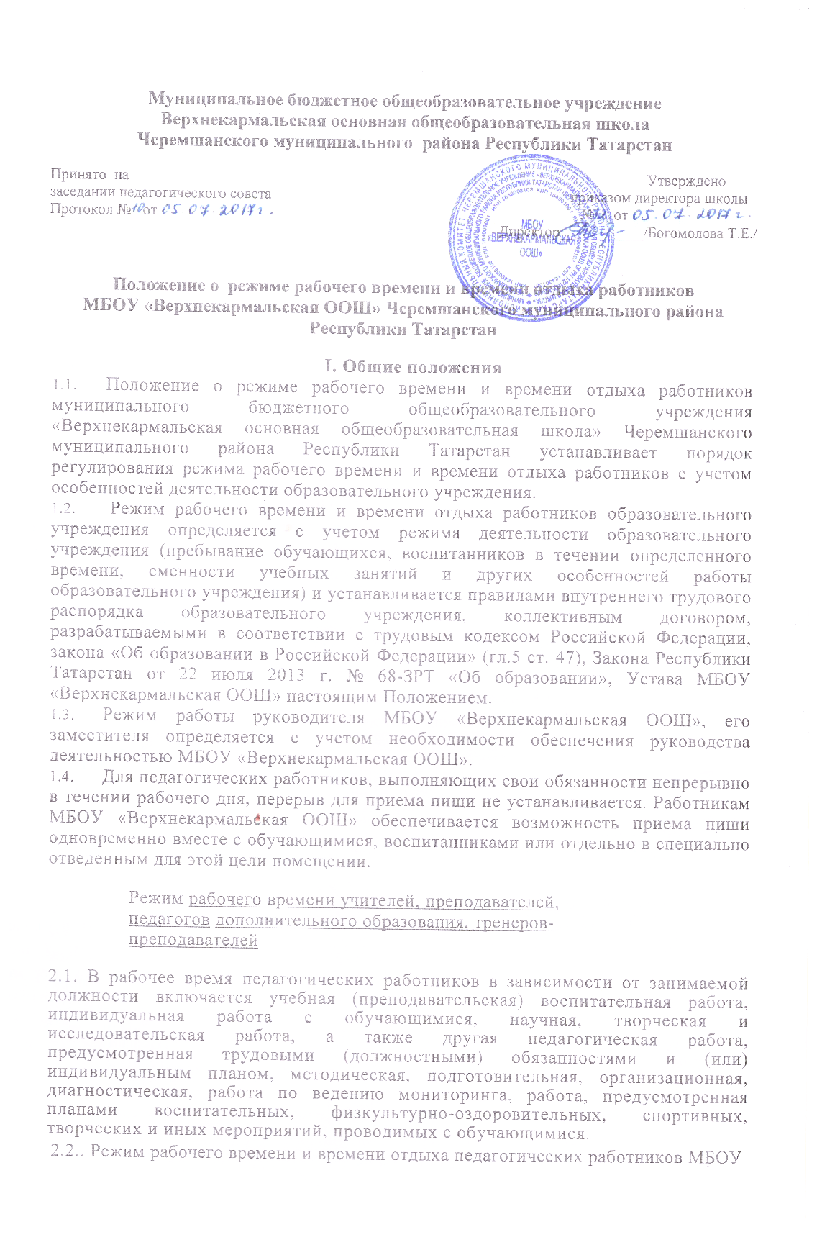

творческих и иных мероприятий, проводимых с обучающимися.
2.2.. Режим рабочего времени и времени отдыха педагогических работников МБОУ «Верхнекармальская ООШ», осуществляющих образовательную деятельность, определяется коллективным договором, правилами внутреннего трудового распорядка,
иными локальными нормативными актами организации, осуществляющей образовательную деятельность, трудовым договором, графиками работы и расписанием занятий в соответствии с требованиями трудового законодательства и с учетом особенностей, установленных федеральным органом исполнительной власти, осуществляющим функции по выработке государственной политики и нормативно-правовому регулированию в сфере образования
2.3. Соотношение учебной (преподавательской) и другой педагогической работы в пределах рабочей недели или учебного года определяется соответствующим локальным нормативным актом организации, осуществляющей образовательную деятельность, с учетом количества часов по учебному плану, специальности и квалификации работника.
2.3.1. Объём учебной нагрузки педагогических работников устанавливается исходя из количества часов по учебному плану и учебным программам, обеспеченности кадрами и других условий работы МБОУ «Верхнекармальская ООШ».
2.3.2. Установленная в начале учебного года учебная нагрузка не может быть уменьшена по инициативе администрации МБОУ «Верхнекармальская ООШ», за исключением случаев уменьшения (сокращения) часов по учебным планам, программам, сокращения количества классов в МБОУ «Верхнекармальская ООШ».
2.3.3. В зависимости от количества часов, предусмотренных учебным планом, учебная нагрузка педагогических работников может быть различной в первом и втором учебном полугодии
2.4. Выполнение педагогической работы учителями, преподавателями, тренерами-преподавателями, педагогами дополнительного образования (далее — педагогические работники, ведущие преподавательскую работу) характеризуется наличием установленных норм времени только для выполнения педагогической работы, связанной с преподавательской работой.
Выполнение другой части педагогической работы педагогическими работниками, ведущими преподавательскую работу, осуществляется в течение рабочего времени, которое не конкретизировано по количеству часов
2.5. Нормируемая часть рабочего времени работников, ведущих преподавательскую работу, определяется в астрономических часах и включает проводимые уроки (далее — учебные занятия) независимо от их продолжительности и короткие перерывы (перемены) между каждым учебным занятием, установленные для обучающихся, в том числе «динамический час» для обучающихся 1 класса. При этом количеству часов установленной учебной нагрузки соответствует количество проводимых указанными работниками учебных занятий продолжительностью, не превышающей 45 минут.
Конкретная продолжительность учебных занятий, а также перерывов (перемен) между ними предусматривается уставом и локальным актом образовательного учреждения с учетом соответствующих санитарно-эпидемиологических правил и нормативов (СанПиН), утвержденных в установленном порядке. Выполнение преподавательской работы регулируется расписанием учебных занятий.
2.6. Другая часть педагогической работы работников, ведущих преподавательскую работу, требующая затрат рабочего времени, которое не конкретизировано по количеству часов, вытекает из их должностных обязанностей, предусмотренных уставом образовательного учреждения и правилами внутреннего трудового распорядка образовательного учреждения, тарифно-квалификационными характеристиками и регулируется графиками и планами работы, в т.ч. личными планами педагогического работника, и может быть связана с:
-выполнением обязанностей, связанных с участием в работе педагогических, методических советов, с работой по проведению родительских собраний, консультаций, оздоровительных, воспитательных и других мероприятий, предусмотренных образовательной программой;
-организацией и проведением методической, диагностической и консультативной помощи родителям или лицам, их заменяющим, семьям, обучающим детей на дому в соответствии с медицинским заключением;
-временем, затрачиваемым непосредственно на подготовку к работе по обучению и воспитанию обучающихся, воспитанников, изучению их индивидуальных способностей, интересов и склонностей, а также их семейных обстоятельств и жилищно-бытовых условий;
-дежурствами в МБОУ «Верхнекармальская ООШ» в период образовательного процесса, которые при необходимости могут организовываться в целях подготовки к проведению занятий, наблюдения за выполнением режима дня обучающимися, воспитанниками, обеспечения порядка и дисциплины в течение учебного времени, в том числе во время перерывов между занятиями, устанавливаемых для отдыха обучающихся, воспитанников различной степени активности, приема ими пищи. При составлении графика дежурств педагогических работников в МБОУ «Верхнекармальская ООШ» в период проведения учебных занятий, до их начала и после окончания учебных занятий учитывается сменность работы образовательного учреждения, режим рабочего времени каждого педагогического работника в соответствии с расписанием учебных занятий, общим планом мероприятий, другие особенности работы с тем, чтобы не допускать случаев длительного дежурства педагогических работников, дежурства в дни, когда учебная нагрузка отсутствует или незначительна. В дни работы к дежурству по образовательному учреждению педагогические работники привлекаются не ранее чем за 20 минут до начала учебных занятий и не позднее 20 минут после окончания их последнего учебного занятия;
-выполнением дополнительно возложенных на педагогических работников обязанностей, непосредственно связанных с образовательным процессом, с соответствующей дополнительной оплатой труда (классное руководство, проверка письменных работ, заведование учебными кабинетами и др.).
2.7. Дни недели (периоды времени, в течение которых образовательное учреждение осуществляет свою деятельность), свободные для педагогических работников, ведущих преподавательскую работу, от проведения учебных занятий по расписанию, от выполнения иных обязанностей, регулируемых графиками и планами работы, педагогический работник может использовать для повышения квалификации, самообразования, подготовки к занятиям и т.п.
2.8.. Режим рабочего времени учителей, которым не может быть обеспечена полная учебная нагрузка и гарантируется выплата ставки заработной платы в полном размере в случаях, предусмотренных Постановлением правительства Российской Федерации от 3 апреля 2003 г. №. 191 «О продолжительности рабочего времени часов педагогической работы за ставку заработной платы) педагогических работников образовательных учреждений», определяется с учетом их догрузки до установленной нормы часов другой педагогической работой.
Формой догрузки может являться педагогическая работа без дополнительной оплаты в группе продленного дня, кружковая работа, работа по замене отсутствующих учителей, проведение индивидуальных занятий на дому с обучающимися, организуемых в соответствии с медицинским заключением, работа по классному руководству, проверке письменных работ, внеклассная работа по физическому воспитанию и другая педагогическая работа.
2.9.. Режим рабочего времени учителей 1-х классов определяется с учетом Гигиенических требований к условиям обучения в общеобразовательных учреждениях СанПиН 2.4.2.1178-02 (утверждены Постановлением Главного государственного санитарного врача Российской Федерации от 28 ноября 2002 г. № 44 «О введении в действие санитарно-эпидемиологических правил и нормативов СанПиН 2.4.2.1178-02»; пункт 2.9 5 СанПиН), предусматривающих в первые два месяца «ступенчатый» метод наращивания учебной нагрузки, а также динамическую паузу, что не должно отражаться на объеме учебной нагрузки, определение которой производится один раз в год на начало учебного года в соответствии с учебным планом.
III. Разделение рабочего дня на части
3.1. При составлении графиков работы педагогических и других работников перерывы в рабочем времени, не связанные с отдыхом и приемом работниками пищи, не допускаются, за исключением случаев, предусмотренных настоящим Положением.
3.2. При составлении расписаний учебных занятий работодатель обязан исключить нерациональные затраты времени педагогических работников, ведущих преподавательскую работу, с тем, чтобы не нарушалась их непрерывная последовательность и не образовывались длительные перерывы (так называемые «окна»), которые в отличие от коротких перерывов (перемен) между каждым учебным занятием, установленных для обучающихся, воспитанников, рабочим временем педагогических работников не являются.

IV. Режим рабочего времени работников МБОУ
«Верхнекармальская ООШ» в каникулярный период

4.1. Периоды осенних, зимних, весенних и летних каникул, установленных для обучающихся, воспитанников образовательного учреждения и не совпадающие с ежегодными оплачиваемыми основными и дополнительными отпусками работников (далее — каникулярный период), являются для них рабочим временем.
4.2.В каникулярный период педагогические работники осуществляют педагогическую, методическую, а также организационную работу, связанную с реализацией образовательной программы, в пределах нормируемой части их рабочего времени (установленного объема учебной нагрузки (педагогической работы)), определенной им до начала каникул, и времени, необходимого для выполнения работ, предусмотренных пунктом 2.1. настоящего Положения, с сохранением заработной платы в установленном порядке.
Учителя, осуществляющие индивидуальное обучение на дому детей в соответствии с медицинским заключением, в каникулярный период привлекаются к педагогической (методической, организационной) работе с учетом количества часов индивидуального обучения таких детей, установленного им до начала каникул.
4.3. Режим рабочего времени педагогических работников, принятых на работу во время летних каникул обучающихся, воспитанников, определяется в пределах нормы часов преподавательской (педагогической) ра6оты в неделю, установленной за ставку заработной платы, и времени, необходимого для выполнения других должностных обязанностей.
4.4. Режим рабочего времени учебно-вспомогательного и обслуживающего персонала в каникулярный период определяется в пределах времени, установленного по занимаемой должности. Указанные работники в установленном законодательством порядке могут привлекаться для выполнения хозяйственных работ, не требующих специальных знаний.
4.5. Преподаватели МБОУ «Верхнекармальская ООШ» в каникулярный период, не совпадающий с их отпуском, привлекаются к участию в работе методических объединений, семинаров, мероприятий по повышению квалификации, а также к организации и проведению культурно-массовых мероприятий с обучающимися, воспитанниками, к работе предметных методических объединений, комплектованию учебных кабинетов, лабораторий.
4.6. Режим рабочего времени всех работников в каникулярный период регулируется локальными актами образовательного учреждения и графиками работ с указанием их характера.
V. Режим рабочего времени работников МБОУ «Верхнекармальская» в период отмены для обучающихся, воспитанников учебных занятий (образовательного процесса) по санитарно-эпидемиологическим, климатическим и другим основаниям

5.1. Периоды отмены учебных занятий (образовательного процесса) для обучающихся, воспитанников по санитарно-эпидемиологическим, климатическим и другим основаниям являются рабочим временем педагогических и других работников МБОУ «Верхнекармальская ООШ».
5.2. В периоды отмены учебных занятий (образовательного процесса) в отдельных классах (группах) либо в целом по образовательному учреждению по санитарно-эпидемиологическим, климатическим и другим основаниям учителя и другие педагогические работники привлекаются к учебно-воспитательной, методической, организационной работе в порядке и на условиях, предусмотренных в разделе IV настоящего Положения.



